新桥街道中心幼儿园小四班幼儿今日动态

2023.5.9

**一、来园篇：**

今日来园人数28人，5人请假。

**陶昕晨、汪谕菡、熊诺一、孙梓涵、万语新、巢瑾兮、戴芸舒、余佳彤、盛佳惠、林语晨、邹梓晗、袁铭菲、袁铭翔、万卓桉、张辰逸、仲浩轩、刘书宇、陈仲锦、彭礼斌、任蒋星、杨云聪、刘书宏、黄子睿、花烨橙、周梓钧、胡立超**能主动与老师打招呼。

**陶昕晨、汪谕菡、熊诺一、孙梓涵、万语新、巢瑾兮、戴芸舒、余佳彤、盛佳惠、邹梓晗、袁铭菲、袁铭翔、万卓桉、张辰逸、仲浩轩、陈仲锦、任蒋星、杨云聪、花烨橙、胡立超**能将水杯带绕好。

**二、区域游戏篇：**

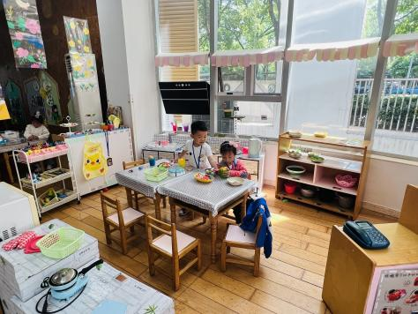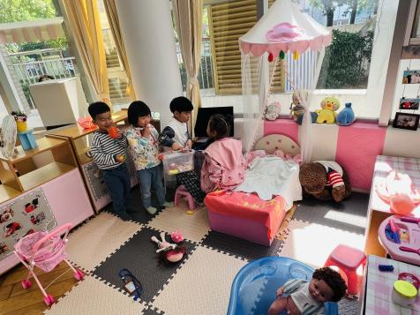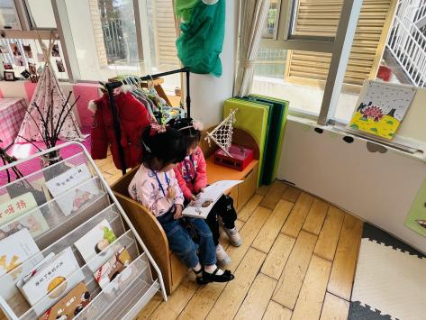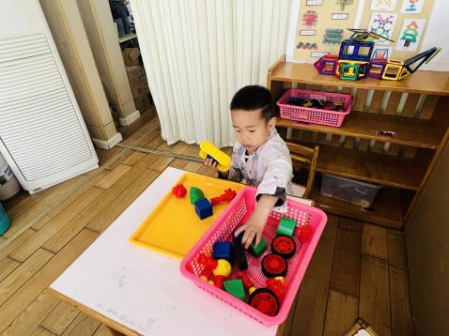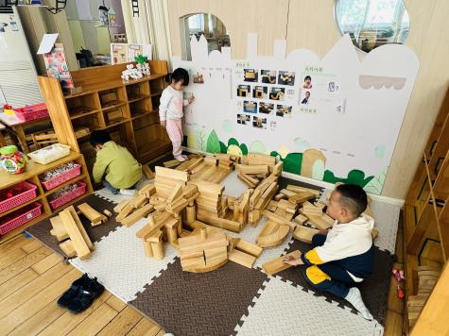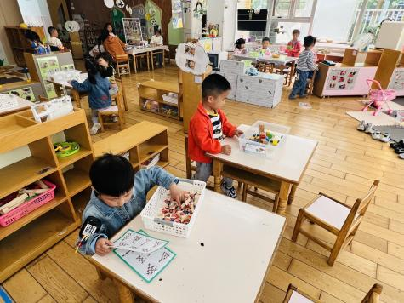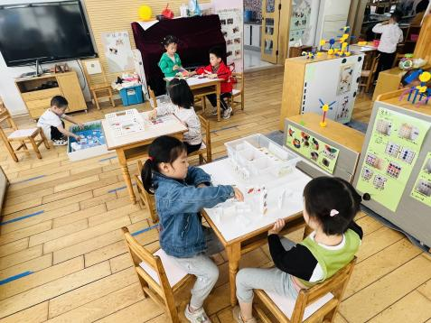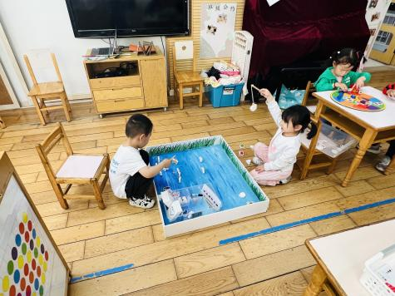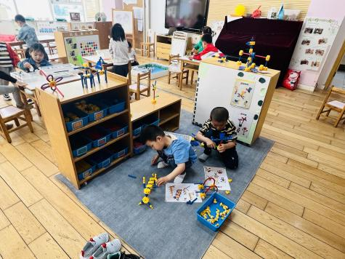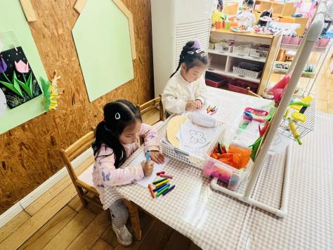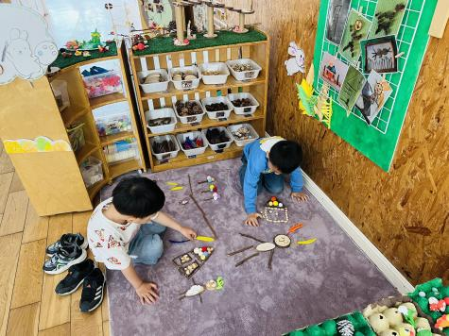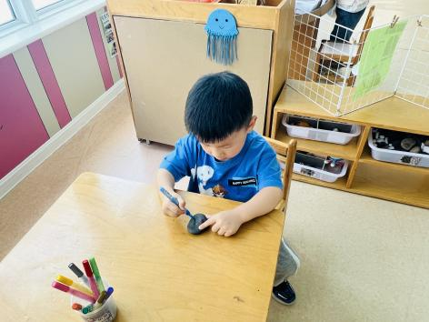

区域游戏时，孩子们能根据自己的兴趣选择游戏。其中，**周梓钧、刘书宇、彭礼斌**在建构游戏，**彭礼斌、刘书宇**能将不要用到的积木按照最大的面朝外收到柜子里。**刘书宏、花烨橙**在科探区游戏，他们探索平衡小人、倒与不倒的游戏。**仲浩轩、汪谕菡、任蒋星、孙梓涵、陶昕晨、邹梓晗**在娃娃家游戏，**邹梓晗、陶昕晨、孙梓涵**在卧室照顾生病的娃娃，**仲浩轩、汪谕菡**在玩餐厅游戏。**盛佳惠**在图书区阅读绘本。**张宥妍、戴芸舒、巢瑾兮、陈仲锦、袁铭菲、袁铭翔、熊诺一**在益智区游戏，**陈仲锦、熊诺一**根据任务卡上的模式规律玩《动物擂台赛》的游戏，并能把自己钓到的鱼按种类进行统计。**胡立超、黄子睿**在万能工匠区用蓝管、关节、万能点、桨片等零件拼搭毛毛虫、飞船。**余佳彤、万语新、万卓桉**在美工区游戏，**万卓桉**用粘土制作了小青蛙。**张辰逸、林语晨**在走廊生活区游戏，**张辰逸**在石头上画上自己喜欢的花朵。

分享交流时，**黄子睿、胡立超、万语新、万卓桉、余佳彤、陈仲锦**介绍了自己的作品或游戏过程。

**三、集体活动篇：**

健康：不要咬手指

这是一节有关生活和卫生习惯方面的健康活动。咬指甲也称咬指甲症或咬指甲癖，是指反复咬指甲的行为，这是一种坏习惯，在孩子中经常可以见到。咬手指甲的行为一般是孩子在家庭、幼儿园或学校过度紧张所引起，多数儿童随着年龄增长咬指甲行为可自行消失，有时可成顽固性习惯，甚至伴随终身。咬指甲这种行为很不卫生，会影响儿童的身体健康。本次活动将通过谈话、欣赏图片等方式引导幼儿了解咬手指的害处，从而明白在日常生活中不能咬手指。两种情绪，然后结合自身经验了解如何控制自己的情绪，知道高兴或生气时应该怎样做。

活动中，**陶昕晨、张宥妍、汪谕菡、熊诺一、孙梓涵、万语新、巢瑾兮、戴芸舒、余佳彤、盛佳惠、林语晨、邹梓晗、袁铭菲、袁铭翔、万卓桉、张辰逸、仲浩轩、刘书宇、陈仲锦、彭礼斌、任蒋星、杨云聪、刘书宏、黄子睿、花烨橙、周梓钧、胡立超、吴黄泽熙**能通过观察图片了解咬手指是不卫生的行为，是一种坏习惯；**熊诺一、孙梓涵、万语新、戴芸舒、余佳彤、林语晨、邹梓晗、万卓桉、张辰逸、仲浩轩、陈仲锦、胡立超**能根据自己的生活经验讲述咬手指的坏处，及在日常生活如何保护小手。

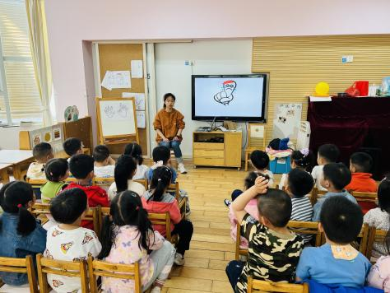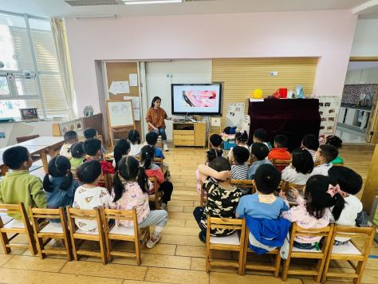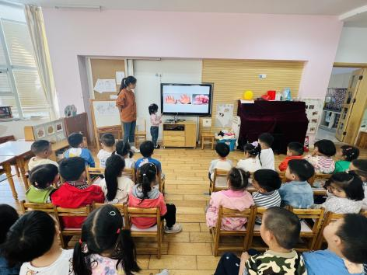

**四、生活篇：**

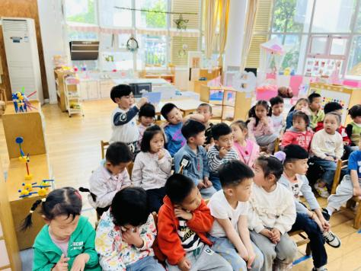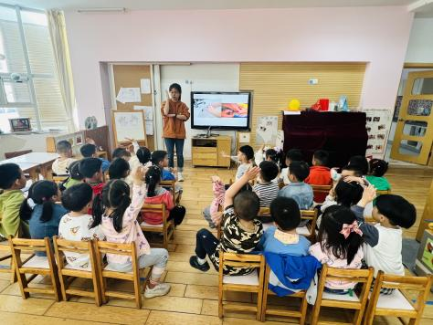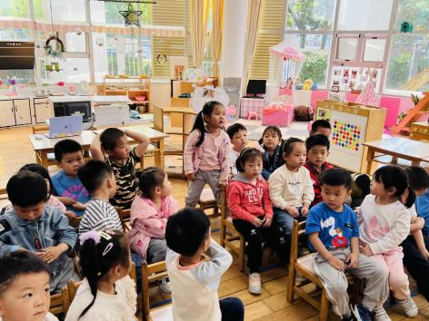

今天吃的是**花生饭、土豆牛肉烧腐竹、炒包菜、丝瓜蛋汤。**孩子们能按顺序依次做好餐前准备，拿好小毛巾，根据自己的饭量自主端饭、端菜。孩子们能够尝试为同伴分发餐盘、勺子。进餐时，随着舒缓柔和的轻音乐，孩子们能用身体靠近桌子，小手扶好碗的正确姿势进餐，并保持桌面干净；餐后，孩子们能自主送碗勺并漱口擦嘴巴。

**陶昕晨、张宥妍、汪谕菡、熊诺一、孙梓涵、万语新、巢瑾兮、戴芸舒、余佳彤、盛佳惠、林语晨、邹梓晗、袁铭菲、袁铭翔、万卓桉、张辰逸、仲浩轩、刘书宇、陈仲锦、彭礼斌、任蒋星、杨云聪、刘书宏、黄子睿、花烨橙、周梓钧、胡立超、吴黄泽熙**能将饭、菜、汤都吃完。

午睡前后能将裤子脱下叠整齐的孩子有**：陶昕晨、仲浩轩、汪谕菡、戴芸舒、余佳彤、盛佳惠、陈仲锦、万卓桉、杨云聪**

午睡后能自己将裤子、鞋子穿正确的有：**陶昕晨、张宥妍、汪谕菡、熊诺一、孙梓涵、万语新、巢瑾兮、戴芸舒、余佳彤、盛佳惠、邹梓晗、袁铭菲、袁铭翔、万卓桉、张辰逸、仲浩轩、陈仲锦、任蒋星、杨云聪、刘书宏、黄子睿、花烨橙**

1. **户外活动：**

孩子们进行了户外混龄游戏。他们根据自己的兴趣选择不同的场地，有的玩滑滑梯，有的爬小山坡，有的玩综合区……

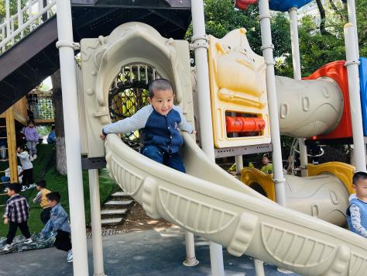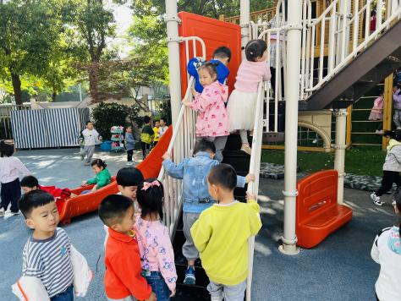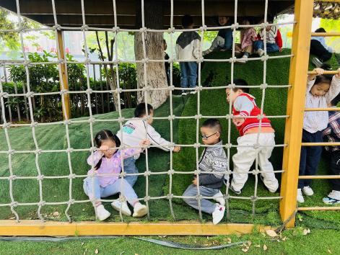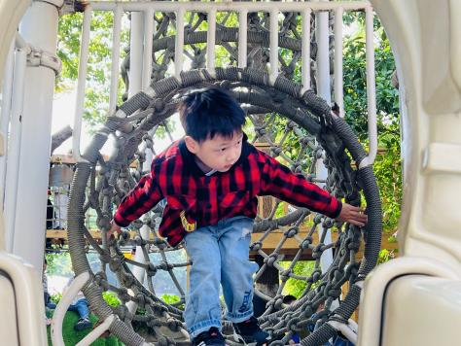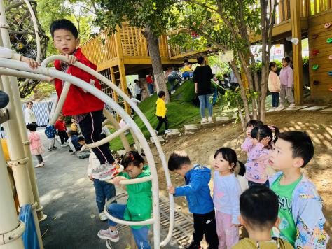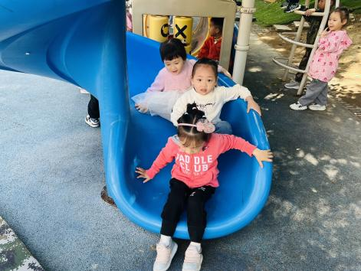

**六、家园合作：**

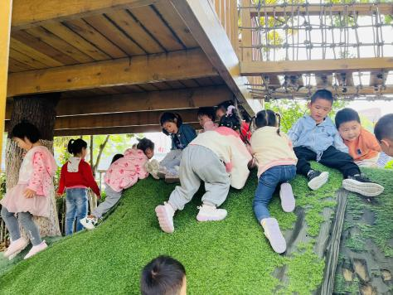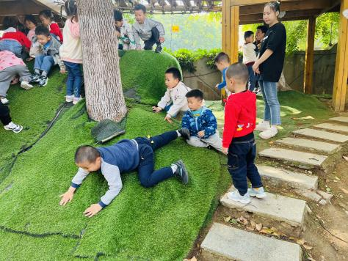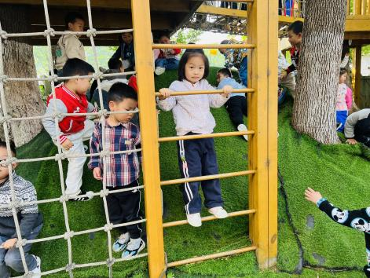

1.请及时完成安全平台的课后练习。

2.请家长们引导孩子关注个人卫生，发现指甲长了及时修剪。

3.最近天气开始热起来了，容易出汗的孩子家长可以给他们带1件备用上衣在幼儿园，以便汗湿及时更换**。**